P9 Предварительное исследование на сходимость
(1) Если члены бесконечной последовательности не стремятся к нулю, то есть , то последовательность сходится. Если то необходимо исследовать дальше.

Используя (1) определить расходятся ли следующие ряды, или необходимо дальнейшее исследование. Важно иметь в виду, что (1) не может определить сходится ли ряд.

Указать используемые правила, теоремы и приемы.

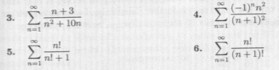

P11-1

Показать, что для всех .

P11-2
Докажите, что гармонический ряд расходится, путем сравнения его с рядом
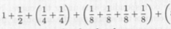8 членов ряда, каждый = 1/16 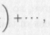

что равно

P11-3
Доказать сходимость с помощью группирования членов схожим способом, как в P11-2.

P11-4

Используйте (2) что бы доказать сходимость следующих рядов.
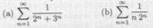

(2)
а)
Известно, что ряд состоит из положительных членов и сходится. Ряд, который необходимо исследовать абсолютно сходящийся если (то есть если абсолютное значение каждого члена ряда a не больше чем соответсвующий член ряда m) для всех n начиная с любого члена.
b)
- ряд с положительными членами и расходится. Тогда расходится если для всех n начиная с какого-нибудь члена.

-------

Для всех заданий, указать используемые правила, теоремы и приемы.

